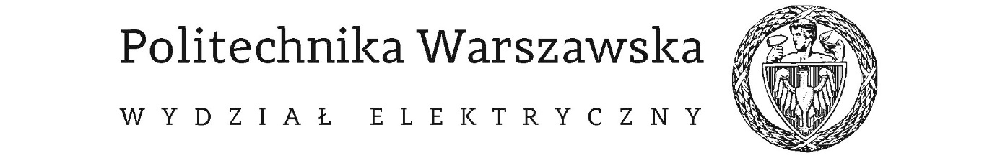

Instytut Sterowania i Elektroniki Przemysłowej

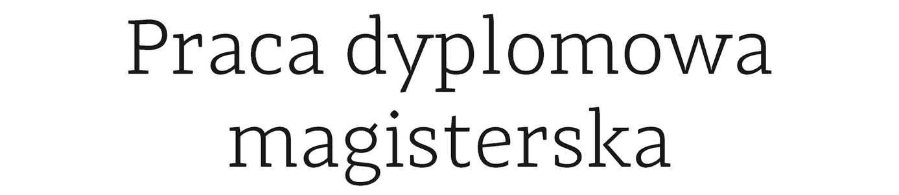
na kierunku Informatyka Stosowana
w specjalności Inżynieria Oprogramowania

Dotykowy pulpit do monitorowania oraz sterowania pracą przekształtników energoelektronicznych

Adam Chorągwicki
Numer albumu 294358

promotor
dr inż. Piotr Grzejszczak

WARSZAWA 2020

Spis treści

Spis treści 2
Wstęp 9
1 Cel pracy 11
2 Opis docelowego systemu, stanowiska testowego, użytego sprzętu, oprogramowania oraz połączeń 12
2.1 Schemat docelowego systemu 12
2.2 Schemat stanowiska testowego 13
2.3 Lista użytych urządzeń 13
2.4 Lista użytego oprogramowania 14
2.5 Schemat połączeń 15
3 Opis komunikacji w systemie 15
3.1 Pakiet UART – opis ogólny 16
3.2 Konwersja liczbowo-znakowa 16
3.3 Pakiet UART – zakresy wartości 17
3.4 Pakiet UART – znaczenie pól 17
4 Opis funkcji systemu 20
4.1 Przesył danych 20
4.2 Inicjalizacja połączenia 20
4.3 Deinicjalizacja połączenia 21
4.4 Aktywacja parametru 21
4.5 Deaktywacja parametru 21
4.6 Ustawianie wartości parametru 22
4.7 Ustawianie zakresu dolnego grafu 22
4.8 Ustawianie zakresu górnego grafu 22
4.9 Ustawianie zakresu czasowego grafu 23
5 Oprogramowanie płytki rozwojowej STM32F469-Discovery 24
5.1 Przygotowanie środowiska 24
5.2 Zadania systemu FreeRTOS 25
5.3 Obsługa modelu TouchGFX MVP 26
5.4 Ekrany TouchGFX 26
5.4.1 Ekran Main Menu 28
5.4.2 Ekran Module Data 29
5.4.3 Ekran Module Settings 30
5.4.4 Ekran Signals 31
5.4.5 Ekran Graph 32
5.4.6 Ekran Module Info 34
5.5 Diagnostyka błędów 34
6 Aplikacja testowa 36
6.1 Grupy widgetów 36
6.1.1 COM Port Settings 36
6.1.2 Module control 37
6.1.3 Custom packet 38
6.1.4 Graph 39
6.1.5 Packet display 40
6.1.6 Module 1/2/3 40
6.2 Rysunki poglądowe interfejsu aplikacji testowej 41
7 Pseudokod aplikacji testowej 48
7.1 Przesył danych 49
7.2 Inicjalizacja połączenia 52
7.3 Deinicjalizacja połączenia 54
7.4 Aktywacja parametru 56
7.5 Deaktywacja parametru 58
7.6 Ustawianie wartości parametru 60
7.7 Ustawianie zakresu dolnego grafu 62
7.8 Ustawianie zakresu górnego grafu 64
7.9 Ustawianie zakresu czasowego grafu 66
Wnioski 68
Bibliografia 69

Wstęp
Pierwszy ekran dotykowy został zaprojektowany i opatentowany 7 października 1975, a wyprodukowany dopiero 7 lat później. Dokonał tego amerykański wynalazca George Samuel Hurst. W tamtych czasach zapewne nie podejrzewał on jak rewolucyjnym stanie się jego wynalazek z biegem lat.
Technologia ekranów dotykowych rozwijała się przez wiele lat stopniowo pojawiając się w coraz większej ilości produktów, jednakże swój szczyt popularności osiągnęła dopiero w ostatniej dekadzie. Obecnie ze względu na dużą dostępność i niską cenę tej technologii ekrany dotykowe są wszechobecne – coraz trudniej spotkać użytkownika telefonu korzystającego z urządzenia z klasycznym zestawem klawiszy i niewielkim ekranem.
Fenomen technologii ekranów dotykowych polega na połączeniu możliwości wyświetlania informacji sterowania urządzeniem w obrębie jednej spójnej – większej lub mniejszej – płaskiej powierzchni. Dzięki temu nie ma potrzeby dołączania do każdego wyświetlacza dodatkowego urządzenia sterującego w postaci myszki lub klawiatury, gdyż zarówno operację kliku myszki jak i wyboru klawisza można łatwo zrealizować przy użyciu ekranu dotykowego.
Szczególnie ciekawą funkcjonalność można osiągnąć łącząc powyższe cechy wyświetlaczy dotykowych z programowalnym urządzeniem – mikrokontrolorem. Można w ten sposób uzyskać niewielkie wielofunkcyjne urządzenie potrafiące wyświetlać dane w atrakcyjny dla użytkownika sposób. Dodatkowo możliwe jest intuicyjne sterowanie urządzeniem w szerokim zakresie wartości nieosiągalne w innych przypadkach bez użycia klasycznej klawiatury czy myszki.
Zakres możliwych do osiągnięcia funkcjonalności znacznie zwiększa się gdy mikrokontroler z wbudowanym wyświetlaczem dotykowym staje się częścią większego systemu w praktyce sterując innymi wyspecjalizowanymi urządzeniami. Właśnie taki przypadek użycia jest tematem niniejszej pracy.
Do wykonania niniejszej pracy wybrany został mikrokontroler firmy STMicroelectronics STM32F469NI-Discovery. Posiada on wbudowany 4-calowy wyświetlacz dotykowy, bardzo wydajny mikroprocesor Cortex-M4 o maksymalnej częstotliwości taktowania 180Mhz oraz niezbędne peryferia komunikacyjne potrzebne do komunikacji z innymi urządzeniami.
W rozdziale pierwszym przedstawiony zostanie cel pracy, jej założenia projektowe, ograniczenia oraz planowane funkcjonalności systemu.
Drugi rozdział będzie składał się z opisu stanowiska testowego użytego przy realizacji pracy w tym użytego sprzętu, oprogramowania oraz schematu połączeń.
Na trzeci rozdział składać się będzie szczegółowy opis opracowanego modelu komunikacji w systemie.
Czwarty rozdział traktował będzie o zrealizowanych funkcjonalnościach systemu.
W piątym rozdziale opisana będzie struktura oprogramowania płytki STM32F469 Discovery.
Szósty rozdział będzie opisywał strukturę aplikacji testowej użytej do implementacji i testowania systemu.
Rozdział siódmy stanowić będzie zapis pseudokodu mogącego posłużyć jako szablon pomocny w przeniesieniu kodu aplikacji testowej do dowolnego mikrokontrolera.
Tekst niniejszej pracy podsumuje zestaw wniosków oraz odnośników do źródeł użytych w trakcie wykonywania pracy.

Cel pracy
Praca ma 3 główne cele:
- Opracowanie modelu komunikacji między modułem STM32F469 Discovery, a mikrokontrolerem odpowiedzialnym za sterowanie pracą przekształtnika energoelektronicznego
- Stworzenie oprogramowania dla płytki rozwojowej STM32F469 Discovery realizującego funkcje dotykowego pulpitu
- Stworzenie aplikacji komputerowej z graficznym interfejsem użytkownika umożliwiającej dwustronną komunikację z płytką STM32F469 Discovery
- Przetestowanie funkcjonalności aplikacji w komunikacji z innym układem mikroprocesorowym
Komunikacja ma odbywać się przy użyciu UART – Universal Asynchronous Receiver Transmitter. Płytka ma wbudowany mikrokontroler realizujący funkcje UART, natomiast po stronie komputera PC funkcje te realizować będzie konwerter USB-UART.
Oprogramowanie modułu STM32F469 Discovery przy użyciu wbudowanego 4-calowego wyświetlacza TFT-LCD ma realizować wygodny i intuicyjny w obsłudze panel dotykowy umożliwający użytkownikowi przesyłanie danych do aplikacji oraz odczyt danych otrzymanych z aplikacji.
Moduł STM32F469 połączony interfejsem UART z komputerem PC razem tworzą stanowisko eksperymentalne umożliwiające przetestowanie wszystkich funkcjonalności systemu.
Planowane funkcjonalności systemu:
- Z poziomu ekranu dotykowego modułu STM32F4:
- Aktywowanie parametru w aplikacji
- Deaktywowanie parametru w aplikacji
- Ustawienie wartości parametru w aplikacji
- Wyświetlenie wartości odebranych z aplikacji w postaci grafu
- Z poziomu aplikacji komputerowej
- Inicjalizacja i deinicjalizacja połączenia
- Możliwość wysłania pakietu o dowolnej zawartości do modułu STM32F4
- Możliwość odebrania pakietu o dowolnej zawartości do modułu STM32F4
- Logowanie wysłanych i odebranych pakietów z możliwością podglądu
- Możliwość łatwego wysyłania zbioru pakietów danych w podanym zakresie

Opis docelowego systemu, stanowiska testowego, użytego sprzętu, oprogramowania oraz połączeń

Schemat docelowego systemu
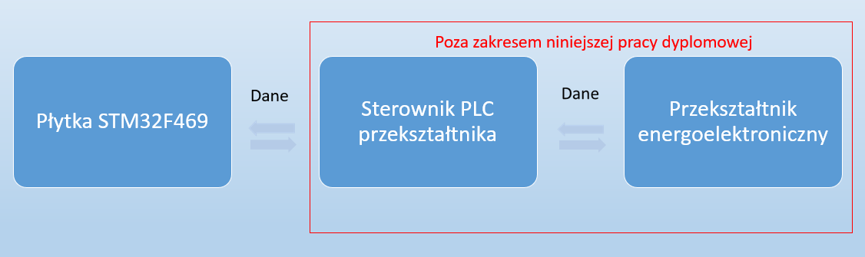
Rys. 1 Schemat docelowego systemu
Docelowy system składa się z płytki STM32F469 Discovery połączonej interfejsem UART ze sterownikiem PLC przekształtnika energoelektronicznego, z kolei sterownik ten jest połączony bezpośrednio z przekształtnikiem energoelektronicznym.
Sterownik, jego oprogramowanie jak i sam przekształtnik oraz sposób ich połączenia nie są mi znane i są one poza zakresem niniejszej pracy dyplomowej. W celu zrealizowania projektu elementy zaznaczone na rysunku 1 zostały zastąpione aplikacją komputerową z graficznym interfejsem użytkownika.

Schemat stanowiska testowego
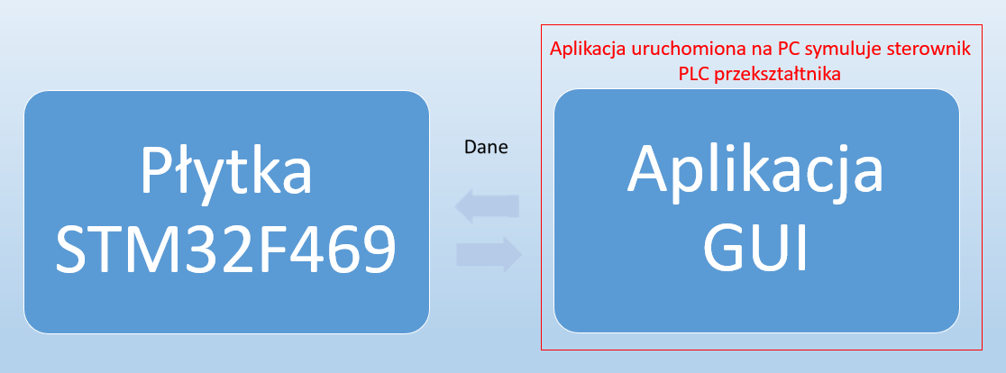
Rys. 2 Schemat stanowiska testowego
Stanowisko testowe składa się z modułu STM32F469 Discovery połączonego interfejsem UART z komputerem PC na którym uruchomiona jest aplikacja z graficznym interfejsem użytkownika. Aplikacja symuluje sterownik PLC przekształtnika.

Lista użytych urządzeń
  - Płytka rozwojowa STM32F469NI Discovery
Płytka rozwojowa STM32F469NI Discovery to mikrokontroler produkowany przez firmę STMicroelectronics. Tabela 1 przedstawiona kluczowe cechy mikrokontrolera wykorzystane w niniejszej pracy.
Tabela 1 Kluczowe cechy mikrokontrolera STM32F469NI Discovery
Ekran dotykowy | Wyświetlacz 4” LCD typu TFT i rozdzielczości 800x480
Mikroprocesor | Cortex M4
Maksymalna częstotliwość | 180Mhz
Pamięć RAM | 324kB
Wewnętrzna pamięć flash | 2MB
Zewnętrzna pamięć flash | 128-Mbit Quad-SPI NOR
Konektory zewnętrzne | Zestaw konektorów typu Arduino UNO V3
Diody sygnalizacyjne | 4 kolorowe diody umieszczone obok ekranu dotykowego

Interfejsem służącym do programowania oraz debuggowania oprogramowania płytki jest wbudowany ST-LINK w wersji V2-1.
Dodatkową istotną cechą jest obecność wirtualnego portu komunikacyjnego USB współdzielącego złącze z interfejsem ST-LINK. Wspomniany port został wykorzystany do łatwego przesyłania wiadomości diagnostycznych z płytki do komputera PC.
  - Konwerter USB-UART
Urządzenie podłączane do portu USB komputera mające na celu konwersję sygnału szeregowego do sygnału rozpoznawalnego przez UART.

Lista użytego oprogramowania
  - IAR Embedded Workbench
Środowisko IDE do kompilowania programu, programowania pamięci i debuggowania płytki.
  - STLink Utility
Program firmy ST Microelectronics służący do programowania oraz monitorowania zawartości pamięci płytki.
  - Touch GFX 4.10
Środowisko służące do tworzenia graficznego interfejsu użytkownika wyświetlanego na ekranie dotykowym płytki. Generuje kod źródłowy oparty na systemie FreeRTOS.
  - Free RTOS 7.6.0
System operacyjny czasu rzeczywistego stosowany dla zapewnienia wielozadaniowej pracy programu, a jednocześnie odpowiedniej responsywności interfejsu graficznego.

  - Qt Creator + Qt libraries 5.13.0
Środowisko IDE oraz zestaw bibliotek służących do implementacji graficznego interfejsu użytkownika dla aplikacji komputerowej oraz szeregu dodatkowych funkcji np. transmisji danych z użyciem portu szeregowego.
  - Git
Program służący do obsługi systemu kontroli wersji o tej samej nazwie. Zapewnie lepsze zarządzanie zmianami w kodzie.

Schemat połączeń
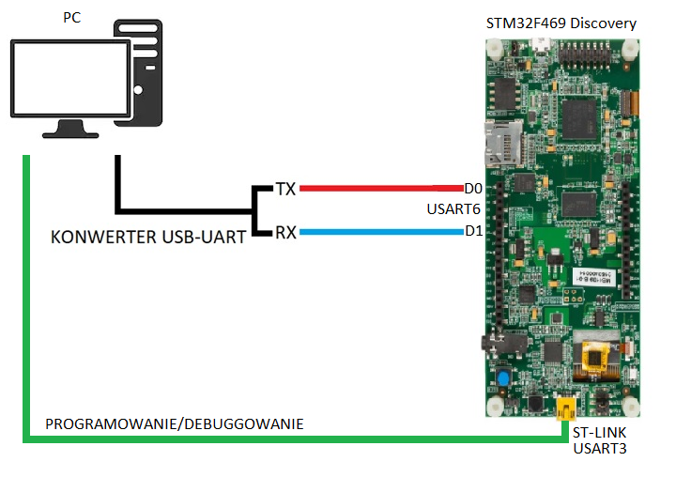
Rys. 3 Schemat połączeń w systemie
Komputer PC połączony jest kablem USB ze złączem CN1 płytki Discovery. Na złączu tym wyprowadzony jest interfejs ST-LINK służący między innymi do programowania płytki.
Złącze CN1 obsługuje również wirtualny port komunikacyjny – Virtual COM Port. W praktyce jest to interfejs USART3 widoczny z poziomu komputera PC jako komunikacyjny port szeregowy. Port ten używany jest do wysyłania wiadomości diagnostycznych z płytki do komputera.
Do komputera PC podłączony jest również konwerter USB-UART rozgałęziający się na dwa kable – TX oraz RX – które służą odpowiednio do nadawania oraz odbierania sygnału. Kable te połączone są z cyfrowymi pinami żeńskimi D0 oraz D1 płytki. Piny te są skonfigurowane jako piny RX i TX interfejsu USART6.

Opis komunikacji w systemie
Komunikacja między aplikacją testową i płytką Discovery polega na wymianie wiadomości w postaci pakietów. Każdy pakiet składa się z 20 jednobajtowych ramek gdzie wartość każdej z ramek reprezentuje jedno pole pakietu. Każdy pakiet składa się z nagłówka, payloadu oraz sumy kontrolnej CRC.

Pakiet UART – opis ogólny
Nagłówek, payload oraz CRC składają się odpowiednio z 6, 10 i 4 pól. Opis roli jaką odgrywa każde pole w pakiecie przedstawia tabela 2.
Tabela 2 Opis pakietu UART
Nagłówek | Pole | Opis
Nagłówek | Source | Definiuje z/do którego urządzenia zaadresowany jest pakiet
Nagłówek | Module | Definiuje z/do którego modułu zaadresowany jest pakiet
Nagłówek | Function | Definiuje jaka jest funkcja danego pakietu
Nagłówek | Parameter | Definiuje parametr którego wartość modyfikuje/przesyła dany pakiet
Nagłówek | Sign | Definiuje znak payloadu
Nagłówek | Length | Definiuje długość payloadu
Payload | Payload | Zbiór 10 pól w których zapisywana jest przesyłana wartość
CRC | CRC | Zbiór 4 pól w których zapisywana jest suma kontrolna 32 bit CRC

Konwersja liczbowo-znakowa
Wartość każdego pola pakietu jest czytelną wprost dla człowieka wartością znakową (char) kodowaną zgodnie ze standardem ASCII np. cyfra 3 przechowywana jest jako kod liczbowy znaku ‘3’ czyli 51. Taka decyzja projektowa umożliwiła łatwiejsze programowanie oraz diagnostykę wyświetlania i przetwarzania znaków.
Z drugiej zaś strony podczas transportu każda ramka UART przesyłana i odbierana jest jako 8-bitowa liczba całkowita bez znaku (uint8_t). Z tego względu komunikacja wymusza ciągłą konwersję z postaci liczbowej do postaci znakowej i odwrotnie.
Zamiana postaci liczbowej na znakową odbywa się poprzez dodanie do liczby kodu znaku ‘0’ czyli 48. Zamiana odwrotna odbywa się poprzez odjęcie od kodu znaku liczby kodu znaku ‘0’.
3 + ‘0’ 3 + 48 51 ‘3’

Tabela 3 Konwersja wartości liczbowych i znakowych
Wartość liczbowa | Wartość znakowa | Kod liczbowy ASCII
0 | ‘0’ | 48
1 | ‘1’ | 49
2 | ‘2’ | 50
3 | ‘3’ | 51
4 | ‘4’ | 52
5 | ‘5’ | 53
6 | ‘6’ | 54
7 | ‘7’ | 55
8 | ‘8’ | 56
9 | ‘9’ | 57
10 | ‘:’ | 58

Pakiet UART – zakresy wartości
Tabela 4 przedstawia długość oraz zakres poprawnych wartości dla każdego pola pakietu. W przypadku każdego pola wartość liczbowa 0 oznacza błędną wartość co oznacza, że cały pakiet jest niepoprawny.
Tabela 4 Długości i zakresy wartości pól pakietu
Pole | Długość[bajt] | Zakres wartości[ASCII]
Source | 1 | ‘1’
Module | 1 | ‘1’-‘3’
Function | 1 | ‘1’-‘9’
Parameter | 1 | ‘0’-‘9’ oraz ‘a’-‘e’
Sign | 1 | ‘1’-‘2’
Length | 1 | ‘0’-‘:’
Payload | 10 | ‘0000000000’ do ‘9999999999’
CRC | 4 | 4 pola liczbowe

Pakiet UART – znaczenie pól
Każde pole przenosi określoną informację w pakiecie. Informacje te zostały szczegółowo opisane w poniższych podrozdziałach.
  - Source
Pole definiuje z którego lub do którego urządzenia adresowany jest pakiet. W obecnej implementacji występuje tylko jedno urządzenie w związku z czym pole to zawsze ma wartość ‘1’, jednakże istnieje możliwość dodania do systemu i adresacji większej ilości urządzeń.
  - Module
Pole definiuje moduł z którego lub do którego adresowany jest pakiet. Każde urządzenie może mieć wiele niezależnych modułów. W obecnej implementacji urządzenie obsługuje 3 moduły, jednakże istnieje możliwość dodania do systemu i adresacji większej ilości modułów.

  - Function
Pole definiuje funkcję danego pakietu. Obsługiwanych jest 9 funkcji opisanych w tabeli 5.
Tabela 5 Opis pola Function pakietu
Funkcja | Wartość znakowa | Opis
DATA_PACKET | ‘1’ | Przesył danych w celu ich wyświetlenia na grafie
INIT_PACKET | ‘2’ | Otwarcie połączenia z modułem
DEINIT_PACKET | ‘3’ | Zamknięcie połączenia z modułem
ENABLE_PARAMETER_PACKET | ‘4’ | Aktywacja parametru
DISABLE_PARAMETER_PACKET | ‘5’ | Deaktywacja parametru
SET_PARAMETER_PACKET | ‘6’ | Ustawienie wartości parametru
SET_GRAPH_RANGE_MIN | ‘7’ | Ustawienie dolnego zakresu grafu
SET_GRAPH_RANGE_MAX | ‘8’ | Ustawienie górnego zakresu grafu
SET_GRAPH_TIME_RANGE | ‘9’ | Ustawienie zakresu czasowego grafu

  - Parameter
Pole definiuje parametr, którego dotyczy pakiet. Obsługiwanych jest 14 parametrów opisanych w tabeli 6.
Tabela 6 Opis pola Parameter pakietu
Nazwa parametru | Wartość znakowa | Opis
NULL_PARAMETER | ‘0’ | Pusty parametr – parametr nie ma znaczenia
PARAMETER1 | ‘1’ | Parametr 1
PARAMETER2 | ‘2’ | Parametr 2
PARAMETER3 | ‘3’ | Parametr 3
PARAMETER4 | ‘4’ | Parametr 4
PARAMETER5 | ‘5’ | Parametr 5
PARAMETER6 | ‘6’ | Parametr 6
PARAMETER7 | ‘7’ | Parametr 7
PARAMETER8 | ‘8’ | Parametr 8
PARAMETER9 | ‘9’ | Parametr 9
PARAMETER10 | ‘a’ | Parametr 10
GRAPH_PARAMETER1 | ‘b’ | Parametr nr 1 rysowany na grafie
GRAPH_PARAMETER2 | ‘c’ | Parametr nr 2 rysowany na grafie
GRAPH_PARAMETER3 | ‘d’ | Parametr nr 3 rysowany na grafie
GRAPH_PARAMETER4 | ‘e’ | Parametr nr 4 rysowany na grafie

  - Sign
Pole definiuje znak payloadu pakietu. Obsługiwane są wartości podane w tabeli 7.
Tabela 7 Opis pola Sign pakietu
Znak | Wartość znakowa | Opis
POSITIVE_SIGN | ‘1’ | Znak dodatni
NEGATIVE_SIGN | ‘2’ | Znak ujemny

  - Length
Pole definiuje długość payloadu pakietu. Obsługiwany jest zakres od 1 do 10 oraz pusty payload jak opisano w tabeli 8.
Tabela 8 Opis pola Length pakietu
Długość | Wartość znakowa | Opis
NO_PAYLOAD | ‘0’ | Pakiet nie ma payloadu
1 | ‘1’ | Długość 1
2 | ‘2’ | Długość 2
3 | ‘3’ | Długość 3
4 | ‘4’ | Długość 4
5 | ‘5’ | Długość 5
6 | ‘6’ | Długość 6
7 | ‘7’ | Długość 7
8 | ‘8’ | Długość 8
9 | ‘9’ | Długość 9
10 | ‘:’ | Długość 10

  - Payload
Zbiór 10 pól definiujących payload pakietu. Dopuszczalne wartości znajdujące się w payloadzie to znaki od ‘0’ do ‘9’ oraz kropka ułamkowa ‘.’ umożliwająca umieszczenie w payloadzie liczby zmiennoprzecinkowej. Z tego względu możliwy do uzyskania zakres wartości wynosi od 0 do 9999999999 oraz każda liczba zmiennoprzecinkowa składająca się z 10 znaków w tym kropka ułamkowa.
  - CRC
Zbiór 4 pól definiujących 32-bitową sumę kontrolną CRC pakietu. Każde 8-bitowe pole zawiera wartość liczbową w zakresie od 0 do 255, ale dla celów obliczeniowych wszystkie 4 pola interpretowane są łącznie jako jedna 32-bitowa liczba całkowita reprezentująca sumę kontrolną CRC pakietu.

Opis funkcji systemu
W systemie wyróżnić można 9 różnych funkcji gdzie każda z nich realizowana jest przy użyciu innego rodzaju pakietu. Każda funkcjonalność uruchamiana jest przy użyciu dedykowanego przycisku w aplikacji testowej bądź też na jednym z ekranów interfejsu graficznego płytki Discovery.
Dla każdej funkcjonalności podany został przykładowy pakiet realizujący daną funkcję w postaci tabeli pól. Wartość w każdym polu jest wartością znakową np. cyfra 1 to znak ‘1’ przesyłany w systemie jako kod ASCII równy 49. Wartość pola ‘-‘ oznacza, że pole nie zostało zainicjalizowane tzn. jego wartość jest równa 0 – ASCII 0. Pola od 17 do 20 zostały pominięte, gdyż zawierają sumę CRC.

Przesył danych
Pakiet zaklasyfikowany jako przesył danych (funkcja ‘1’) to najprostszy w obsłudze pakiet w systemie. Służy wyłącznie do przekazywania danych zapisanych w payloadzie między urządzeniami bądź też między aplikacją testową, a płytką Discovery. Pakiet taki nie spełnia żadnych dodatkowych funkcji.
Tabela 9 Pakiet przesyłu danych
P1 | P2 | P3 | P4 | P5 | P6 | P7 | P8 | P9 | P10 | P11 | P12 | P13 | P14 | P15 | P16
1 | 1 | 1 | 3 | 1 | 5 | 2 | 3 | 4 | . | 5 | 6 | - | - | - | -

Tabela 9 przedstawia pakiet przesyłający do lub z modułu nr 1 wartość parametru nr 3 o długości 5 znaków wynoszącą +234.56.

Inicjalizacja połączenia
Otwarcie połączenia między aplikacją, a modułem urządzenia polega na wysłaniu przy użyciu aplikacji testowej 24 ramek inicjalizacyjnych (funkcja ‘2’). Każda z tych ramek zawiera w swoim payloadzie po jednej nazwie lub wartości parametru inicjującego. Parametry te wczytywane są z pliku przez aplikację testową, a następnie po wysłaniu i odebraniu przez płytkę Discovery są one wyświetlane na stosownych ekranach płytki.
Bez inicjalizacji połączenia do modułu nie ma możliwości wejścia do danego modułu, gdyż przycisk jest nieaktywny. Aktywuje się on dopiero po otrzymaniu 24 ramek inicjalizacyjnych.
Każdy moduł przechowuje w pamięci własne parametry inicjalizacyjne oraz musi być aktywowany osobno.
Tabela 10 Pakiet inicjalizacji połączenia
P1 | P2 | P3 | P4 | P5 | P6 | P7 | P8 | P9 | P10 | P11 | P12 | P13 | P14 | P15 | P16
1 | 1 | 2 | 0 | 0 | 9 | P | a | r | a | m | e | t | r | 1 | -

Tabela 10 przedstawia jeden z pakietów inicjalizujących połączenie z modułem nr 1 przesyłający nazwę lub wartość parametru, w tym przypadku nazwę „Parametr1” o długości 9 znaków.

Deinicjalizacja połączenia
Zamknięcie połączenia między aplikacją testową, a modułem płytki polega na wysłaniu 1 ramki deinicjalizacyjnej (funkcja ‘3’). Po odebraniu i przetworzeniu tej ramki płytka przechodzi do ekranu głównego, a moduł i przycisk wejścia do modułu staje się nieaktywny.

Tabela 11 Pakiet deinicjalizacji połączenia
P1 | P2 | P3 | P4 | P5 | P6 | P7 | P8 | P9 | P10 | P11 | P12 | P13 | P14 | P15 | P16
1 | 1 | 3 | 0 | 0 | 0 | - | - | - | - | - | - | - | - | - | -

Tabela 11 przedstawia pakiet deinicjalizujący połączenie z modułem nr 1. Pola parametru, znaku i długości są w tym przypadku nieistotne i ustawione jako wartość znakowa ‘0’. Pola payloadu są niezainicjalizowane – równe 0.

Aktywacja parametru
Aktywacja parametru polega na przesłaniu 1 pakietu aktywacyjnego (funkcja ‘4’). Obecny stan parametru widoczny jest na ekranie aplikacji testowej.
Tabela 12 Pakiet aktywacji parametru
P1 | P2 | P3 | P4 | P5 | P6 | P7 | P8 | P9 | P10 | P11 | P12 | P13 | P14 | P15 | P16
1 | 1 | 4 | 5 | 0 | 0 | - | - | - | - | - | - | - | - | - | -

Tabela 12 przedstawia pakiet aktywujący parametr nr 5 modułu nr 1. Pola znaku i długości są w tym przypadku nieistotne i ustawione jako wartość znakowa ‘0’. Pola payloadu są niezainicjalizowane – równe 0.

Deaktywacja parametru
Aktywacja parametru polega na przesłaniu 1 pakietu deaktywacyjnego (funkcja ‘5’). Obecny stan parametru widoczny jest na ekranie aplikacji testowej.
Tabela 13 Pakiet deaktywacji parametru
P1 | P2 | P3 | P4 | P5 | P6 | P7 | P8 | P9 | P10 | P11 | P12 | P13 | P14 | P15 | P16
1 | 1 | 5 | 5 | 0 | 0 | - | - | - | - | - | - | - | - | - | -

Tabela 13 przedstawia pakiet deaktywujący parametr nr 5 modułu nr 1. Pola znaku i długości są w tym przypadku nieistotne i ustawione jako wartość znakowa ‘0’. Pola payloadu są niezainicjalizowane – równe 0.

Ustawianie wartości parametru
Ustawienie wartości parametru polega na przesłaniu 1 pakietu (funkcja ‘6’). Wartość przesyłana w payloadzie pakietu jest wartością ustawianą dla parametru. Obecna wartość parametru widoczna jest na ekranie aplikacji testowej.
Tabela 14 Pakiet ustawienia wartości parametru
P1 | P2 | P3 | P4 | P5 | P6 | P7 | P8 | P9 | P10 | P11 | P12 | P13 | P14 | P15 | P16
1 | 1 | 6 | 5 | 2 | 7 | 1 | 2 | 3 | . | 4 | 5 | 6 | - | - | -

Tabela 14 przedstawia pakiet ustawiający wartość parametru nr 5 modułu nr 1. Przesyłana wartość składa się z 7 znaków i jest ujemna – wynosi -123.456.

Ustawianie zakresu dolnego grafu
Ustawienie dolnego zakresu grafu polega na przesłaniu 1 pakietu (funkcja ‘7’). Wartość przesyłana w payloadzie pakietu jest wartością ustawianą dla dolnego zakresu grafu.
Tabela 15 Pakiet ustawienia zakresu dolnego grafu
P1 | P2 | P3 | P4 | P5 | P6 | P7 | P8 | P9 | P10 | P11 | P12 | P13 | P14 | P15 | P16
1 | 1 | 7 | 0 | 2 | 6 | 1 | 5 | 0 | 0 | 0 | 0 | - | - | - | -

Tabela 15 przedstawia pakiet ustawiający dolny zakres grafu. Pole parametru jest w tym przypadku nieistotne i ustawione jako wartość znakowa ‘0’. Przesyłana wartość składa się z 6 znaków i jest ujemna – wynosi -150000.

Ustawianie zakresu górnego grafu
Ustawienie górnego zakresu grafu polega na przesłaniu 1 pakietu (funkcja ‘8’). Wartość przesyłana w payloadzie pakietu jest wartością ustawianą dla górnego zakresu grafu.
Tabela 16 Pakiet ustawienia zakresu górnego grafu
P1 | P2 | P3 | P4 | P5 | P6 | P7 | P8 | P9 | P10 | P11 | P12 | P13 | P14 | P15 | P16
1 | 1 | 8 | 0 | 1 | 8 | 2 | 5 | 0 | 0 | 0 | 0 | 0 | 0 | - | -

Tabela 16 przedstawia pakiet ustawiający górny zakres grafu. Pole parametru jest w tym przypadku nieistotne i ustawione jako wartość znakowa ‘0’. Przesyłana wartość składa się z 8 znaków i jest dodatnia – wynosi +25000000.

Ustawianie zakresu czasowego grafu
Ustawienie zakresu czasowego grafu polega na przesłaniu 1 pakietu (funkcja ‘9’). Wartość przesyłana w payloadzie pakietu jest wartością ustawianą dla zakresu czasowego grafu.
Tabela 17 Pakiet ustawienia zakresu czasowego grafu
P1 | P2 | P3 | P4 | P5 | P6 | P7 | P8 | P9 | P10 | P11 | P12 | P13 | P14 | P15 | P16
1 | 1 | 9 | 0 | 1 | 4 | 3 | 6 | 0 | 0 | - | - | - | - | - | -

Tabela 17 przedstawia pakiet ustawiający zakres czasowy grafu. Pole parametru jest w tym przypadku nieistotne i ustawione jako wartość znakowa ‘0’. Przesyłana wartość składa się z 4 znaków – wynosi +3600.

Oprogramowanie płytki rozwojowej STM32F469-Discovery
Aplikacja uruchomiona na płytce Discovery składa się z 3 głównych elementów:
- Przygotowanie środowiska
- Definicje zadań (ang. tasks) systemu FreeRTOS
- Obsługa modelu MVP oprogramowania TouchGFX
- Definicje ekranów oprogramowania TouchGFX

Przygotowanie środowiska
Przed właściwym uruchomieniem systemu FreeRTOS oraz inicjalizacją bibliotek TouchGFX potrzebne jest przygotowanie środowiska. W tym celu należy wykonać kilka różnorodnych akcji.
- Inicjalizacja podzespołów płytki Discovery odpowiadających za obsługę ekranu dotykowego
- Inicjalizacja części oprogramowania TouchGFX odpowiadającej za bezpośrednią komunikację z obsługą sprzętową ekranu dotykowego
- Inicjalizacja interfejsów USART tj. USART3 – diagnostycznego - oraz USART6 – komunikacyjnego
- Inicjalizacja bufora Canvas służącego do przechowywania obiektów narysowanych w danym momencie na ekranie dotykowym
- Stworzenie zdefiniowanych wcześniej zadań systemu FreeRTOS wraz z przydzieleniem każdemu z nich priorytetu oraz rozmiaru dostępnej pamięci stosu
- Aktywacja przerwania interfejsu USART6 wraz z definicją rutyny obsługującej to przerwanie
- Inicjalizacja semaforów i kolejek na potrzeby synchronizacji odbioru i nadawania pakietów oraz przesyłania danych między poszczególnymi zadaniami FreeRTOS
- Przedefiniowanie funkcji przetwarzającej wyjście znakowe (fputc) w celu przekierowania wiadomości diagnostycznych na interfejs USART3
- Aktywacja planisty (ang. scheduler) FreeRTOS

Zadania systemu FreeRTOS
W ramach aplikacji zdefiniowane są 3 zadania, którym system FreeRTOS przydziela czas procesora w zależności od statusu gotowości danego zadania oraz jego priorytety.
  - Zadanie guiTask
Jest to zadanie domyślnie zdefiniowane w kodzie wygenerowanym przez środowisko TouchGFX. W ramach tego zadania wykonywane są wszelkie czynności związane z obsługą ekranu dotykowego takie jak:
- Rysowanie obiektów
- Odświeżanie ekranu z częstotliwością 60Hz
- Przetwarzanie sygnałów wejścia w postaci dotyku ekranu dotykowego
- Transfer danych od poziomu widoku do poziomu modelu oraz od poziomu modelu do poziomu widoku zgodnie z koncepcją Model-View-Presenter. Dane dostępne na poziomie widoku (View) są gotowe do wyświetlenia na ekranie, podczas gdy dane dostępne na poziomie modelu (Model) są gotowe do przekazania z lub do innych zadań systemu FreeRTOS.
  - Zadanie uartRxTask
Zadanie służące do obsługi danych przychodzących do płytki Discovery z aplikacji testowej. Jest ono aktywowane z poziomu rutyny obsługującej przerwanie USART6 każdorazowo po odebraniu 20 ramek UART.
Zadanie to ma na celu zebranie odebranych wcześniej 20 ramek UART w 1 pełny pakiet, a następnie sprawdzenie jego poprawności poprzez porównanie sumy CRC pakietu z nową sumą CRC obliczoną na podstawie reszty pól pakietu.
W przypadku pozytywnej weryfikacji poprawności pakietu jest on przekazywany z użyciem kolejki do zadania guiTask. W przeciwnym razie pakiet jest odrzucany wraz z przesłaniem odpowiedniej wiadomości diagnostycznej na interfejsie USART3.
  - Zadanie uartTxTask
Zadanie służące do obsługi danych wychodzących z płytki Discovery w kierunku aplikacji testowej. Ma ono najwyższy priorytet i aktywowane jest w przypadku naciśnięcia przez użytkownika stosownego przycisku na ekranie Settings.
Zgodnie z modelem MVP na podstawie danych wynikających ze stanu poszczególnych obiektów na ekranie (View) budowany jest pakiet przekazywany poprzez prezentera (Presenter) aż do modelu (Model) z którego ostatecznie przekazywane są z użyciem kolejki do zadania uartTxTask.

Obsługa modelu TouchGFX MVP
Obsługa modelu MVP oprogramowania TouchGFX polega na wydzieleniu dla każdego ekranu klasy Presenter i klasy View oraz jednej wspólnej klasy Model. Dzięki takiemu podziałowi możliwe jest swobodne rozdzielenie odpowiedzialności pomiędzy różne klasy.
Tabela 18 Opis odpowiedzialności modelu MVP
Klasa | Odpowiedzialność
View | - Wyświetlanie i zarządzenie elementami widocznymi na ekranie dotykowym
Presenter | - Zawiera logikę inicjalizacyjną oraz deinicjalizacyjną ekranu  - Służy jako łącznik w transferze danych na lini Model-View
Model | - Przechowuje informacje interfejsu użytkownika  - Łączy graficzny interfejs użytkownika z peryferiami płytki Discovery oraz innymi zadaniami systemu FreeRTOS

Ekrany TouchGFX
Aplikacja obsługuje łącznie 16 ekranów (warstw) składających się na graficzny interfejs użytkownika płytki Discovery. Jeden z ekranów - ekran główny - jest wspólny dla wszystkich 3 modułów, a pozostałe 5 ekranów jest unikalne dla każdego z modułów tj. każdy z nich posiada własną przestrzeń adresową, a co za tym idzie przechowuje inne dane. Każdy z ekranów wyświetla inne dane oraz udostępnia inne funkcjonalności. Ponadto każdy ekran w prawym dolnym rogu prezentuje obecny procent obciążenia procesora. Ekrany tworzą hierarchię przedstawioną na rysunku 4. Nazwy którymi opisane są strzałki to etykiety przycisków znajdujących się na danym ekranie pozwalające przejść do innego ekranu.
Dodatkowo każdy ekran oprócz głównego posiada przycisk o etykiecie „Back”, który pozwala przejść do ekranu znajdującego się o poziom wyżej w hierarchii.

Rys. 4 Diagram hierarchii ekranów
Poniższe podrozdziały zawierają rysunki poglądowe dla ekranu głównego oraz każdego ekranu modułu 1 w stanie niezainicjalizowanym, a dodatkowo krótkie opisy co użytkownik może zrobić i zobaczyć z poziomu każdego z ekranów.

Ekran Main Menu
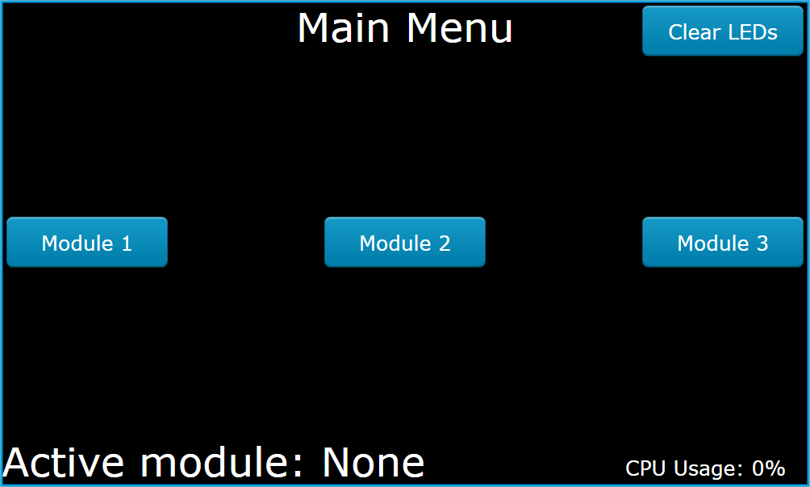
Rys. 5 Ekran Main Menu
Ekran główny jest pierwszym ekranem widocznym po włączeniu płytki Discovery. Umożliwia podgląd które z modułów są aktywne w danym momencie oraz przejście do poszczególnych modułów pod warunkiem, że dany moduł został wcześniej aktywowany.
Aktywne moduły wymienione są w polu tekstowym na dole ekranu, podczas gdy przyciski nieaktywnych modułów są lekko zaciemnione co symbolizuje, że nie są one dostępne w danym momencie.
Dodatkowo naciśnięcie przycisku „Clear LEDs” powoduje zgaszenie wszystkich 4 diod sygnalizacyjnych znajdujących się obok ekranu dotykowego. Zaświecione diody sygnalizują, że co najmniej jeden z pakietów odebranych przez płytkę był błędny i został odrzucony – miał niepoprawną sumę CRC.

Ekran Module Data
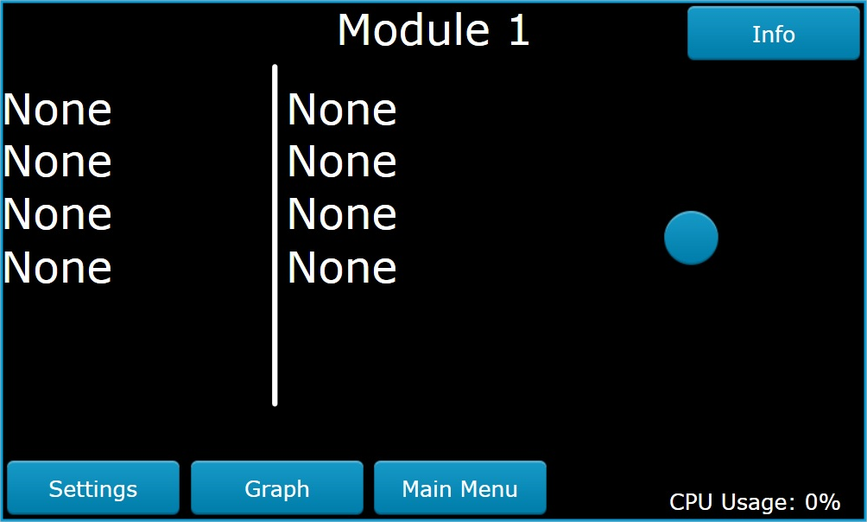
Rys. 6 Ekran Module Data
Ekran Module Data umożliwia – po lewej - podgląd nazw zainicjalizowanych parametrów oraz ich wartości – po prawej. Naciśnięcie pola tekstowego nazwy parametru powoduje ukrycie tej nazwy oraz wartości danego parametru. W ten sposób można ukryć każdy parametr. Naciśnięcie niebieskiego przycisku w kształcie kropki powoduje ponowne pokazanie wszystkich parametrów.
Po zainicjalizowaniu modułu wartości „None” nadpisywane są odpowiednio nazwami i wartościami początkowymi parametrów.
W celu przesłania nowej wartości do jednego z 4 parametrów należy przesłać pakiet typu Przesył danych (funkcja ‘1’) o numerze parametru odpowiednio od ‘1’ do ‘4’ i umieścić w jego payloadzie pożądaną wartość. Najlepiej skorzystać w tym celu z grupy Custom packet aplikacji testowej.
Przyciski Settings, Graph, Main Menu oraz Info powodują przejście do odpowiednich ekranów.

Ekran Module Settings
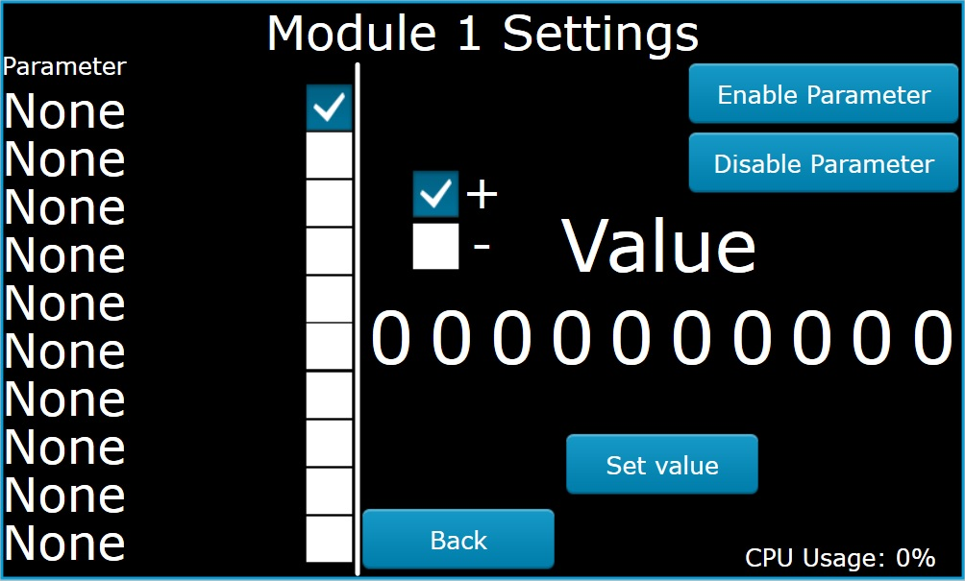
Rys. 7 Ekran Module Settings
Jest to rozbudowany ekran umożliwiający ustawienie, aktywację oraz deaktywację parametrów w aplikacji testowej z poziomu płytki Discovery. Jest to również jedyny ekran nieodbierający danych z zewnątrz ze względu na wyłączanie przetwarzania przerwań odbioru UART podczas inicjalizacji ekranu. Działanie to jest wykonywane w celu łatwego uniknięcia konfliktów jednoczesnego przesyłu i odbioru na jednym interfejsie UART. Wspomniane przerwania są uruchamiane ponownie w przypadku przejścia do innego ekranu.
Ekran zawiera 10 pól tekstowych zainicjalizowanych odpowiednimi nazwami parametrów widocznymi również w aplikacji testowej. Każdy z parametrów ma przyporządkowany własny przycisk jednokrotnego wyboru (ang. radio button), którego zaznaczenie sprawia, że wszystkie inne dane ustawiane na tym ekranie dotyczą tego parametru. Logika przycisku jednokrotnego wyboru zapewnia, że zawsze aktywny jest jeden i tylko jeden parametr.
Aktywny parametr może być aktywowany lub deaktywowany w aplikacji testowej po naciśnięciu przycisku, odpowiednio Enable Parameter i Disable Parameter.
Po prawej stronie ekranu znajduje się zbiór 10 przewijalnych kół (ang. scroll wheel). Są to widgety umożliwiające pionowe przewijanie wartości w zakresie cyfr od 0 do 9 oraz dodatkowo kropka przecinkowa. Dzięki takiemu mechanizmowi możliwe jest łatwe i szybkie wybranie dowolnej 10-cyfrowej wartości, zarówno liczby całkowitej jak i ułamkowej. Znak wybranej w ten sposób liczby ustala się wybierając odpowiedni przycisk jednokrotnego wyboru znajdujący się nieco wyżej, domyślnie jest to znak dodatni.
Wartość wybrana przy użyciu zbioru przewijalnych kół może zostać wysłana do aplikacji testowej poprzez naciśnięcie przycisku Set value. Dotknięcie przycisku Back skutkuje przejściem do ekranu Module Data.

Ekran Signals
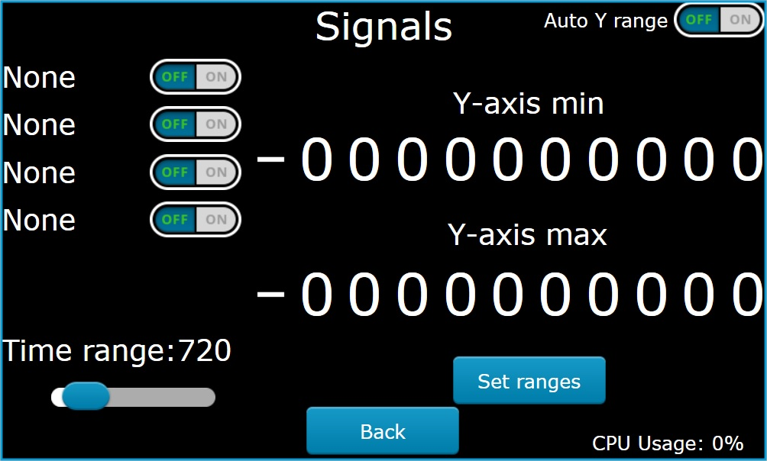
Rys. 8 Ekran Signals
Jest to rozbudowany ekran umożliwiający kontrolę nad wartościami wyświetlanymi na innej warstwie – grafie.
Obsługiwane funkcje to:
- kontrola wyświetlania sygnałów na grafie tj. dowolny sygnał może być ustawiony jako widoczny lub niewidoczny
- ustawienie zakresu czasowego grafu jako wielokrotności liczby 360 stopni
- ustawienie dolnego i górnego zakresu danych grafu
- aktywacja i deaktywacja automatycznego ustawiania zakresu osi pionowej
Wybieranie wartości dolnego i górnego zakresu grafu odbywa się podobnie jak w przypadku ekranu Settings – z użyciem przewijalnych kół, jednakże w tym przypadku nie jest dostępna kropka ułamkowa, ponieważ wartość zakresu grafu musi być liczbą całkowitą.
Wybór znaku wartości odbywa się poprzez kliknięcie pola reprezentującego znak plus/minus. Pole to nie jest polem tekstowym, a przyciskiem przełącznika (ang. toggle button) o zmodyfikowanej grafice.
Należy zaznaczyć, że powyższe obiekty służące do ręcznego ustawiania zakresu grafu widoczne są na ekranie tylko wtedy kiedy automatyczne ustawianie zakresu Y jest wyłączone. Uaktywnienie tej opcji powoduje ukrycie powyższych elementów ekranu i włączenie w aplikacji logiki ustawiającej zakres grafu automatycznie w zależności od odbieranych wartości.
W celu wybrania zakresu czasowego należy ustawić odpowiednią wartość suwakiem znajdującym się w lewym dolnym rogu ekranu. Dostępne wartości to wielokrotności liczby 360 w zakresie od 360 do 3600.
Po wybraniu pożądanych zakresów czasowych oraz osi Y należy wcisnąc przycisk Set ranges w celu zapisania zmian. W przeciwnym razie zakresy nie zostaną zapamiętane.
Próba wybrania dolnego zakresu, który jest większy lub równy zakresowi górnemu zostanie odrzucona.
Należy tu podkreślić, że ustawienie zakresu czasowego oraz górnego i dolnego zakresu osi Y możliwe jest również zdalnie, z poziomu aplikacji testowej. Obydwie opcje są sobie funkcjonalnie równoważne.

Ekran Graph
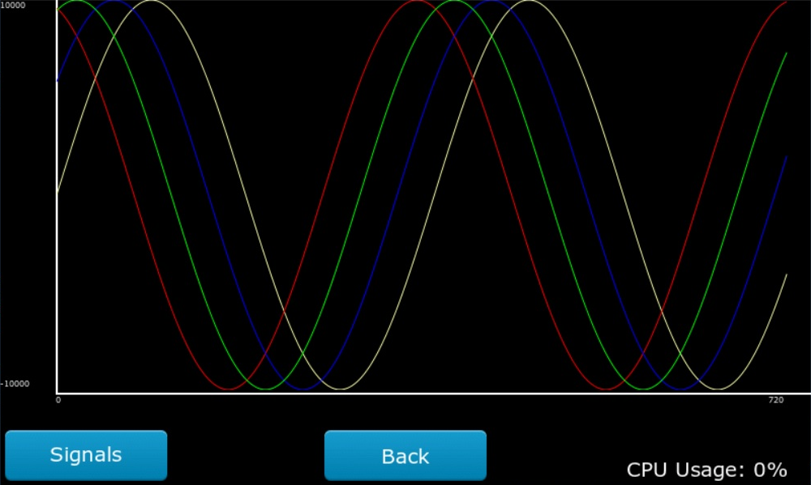
Rys. 9 Ekran Graph
Ekran umożliwiający narysowanie grafu na podstawie wartości odbieranych przez płytkę. Jest on w pełni sterowany z poziomu omówionego już ekranu – Signals. Możliwe jest również wspomniane wcześniej zdalne zarządzanie zakresami grafu z poziomu aplikacji testowej, również w trakcie rysowania grafu. Zdalna zmiana zakresów grafu wiąże się z jego wyczyszczeniem i rozpoczęciem rysowania od początku.
Graf rysowany jest w zakresie od 0 do wybranego zakresu czasowego – wielokrotności liczby 360 w przedziale od 360 do 3600. Wybór liczby 360 jako podstawy czasowej grafu jest nieprzypadkowy. Liczba ta jednocześnie odpowiada 360 stopniom w sensie trygonometrycznym co oznacza, że np. zakres czasowy 360 umożliwia obserwację na jednym ekranie jednego cyklu sinusa. Odpowiednio wybranie zakresu wynoszącego 3600 umożliwia obserwację 10 cykli sinusa na jednym ekranie. Wybranie większej liczby nie jest możliwe bez dalszych modyfikacji grafu ze względu na ograniczenie wielkości pamięci stosu aplikacji w której przechowywany jest bufor zawierający wszystkie widoczne na ekranie punkty grafu.
Wartość zakresu czasowego odpowiada liczbie punktów rysowanych w danym cyklu grafu potrzebnych by graf wizualnie zajął całą dostępną mu przestrzeń od lewej do prawej. Po osiągnięciu zakresu czasowego pole grafu jest czyszczone, podstawa czasowa się zeruje, a cykl rozpoczyna się od nowa.
Ekran ten pozornie wydaje się dość prosty, lecz jest on równocześnie bardzo elastyczny w kwestii danych które może z powodzeniem wyświetlać. Ta elastyczność możliwa jest dzięki relatywnie skomplikowanej logice i przekształceniom umieszczonym w kodzie grafu, zwłaszcza w partiach kodu odpowiedzialnych za rysowanie i skalowanie grafu działającym na niskim poziomie abstrakcji czyli operujących na prostych klasach typu malarz (PainterRGB565) budujących i rysujących graf jako zbiór punktów.
Wspomniana część kodu pobrana została z oficjalnego wymienionego w bibliografii repozytorium projektu TouchGFX. Należy zaznaczyć jednak, że oprogramowanie TouchGFX jest wciąż rozwijane. Z tego względu graf jako widget – przy całej swojej użyteczności i wygodzie użycia - nie jest jeszcze do końca dopracowany przez twórców przez co nie jest jeszcze częścią oficjalnego pakietu widgetów dostępnych we frameworku TouchGFX. Na chwilę obecną przede wszystkim nie obsługuje on liczb zmiennoprzecinkowych oraz obsługuje bezbłędnie tylko niewielki - określony empirycznie - zakres liczb całkowitych. Przypadkowe wyjście poza ten zakres wywołuje nieprzewidywalne działanie grafu. Dodatkowo biorąc pod uwagę ogólne duże możliwości obliczeniowe płytki Discovery z mikroprocesorem z rodziny Cortex-M4 sama wydajność rysowania grafu wydaje się pozostawać wiele do życzenia.
Z wymienionych względów efektywne użycie grafu wiąże się z dodatkowymi działaniami polegającymi na skalowaniu każdej wartości przychodzącej tak by nie przekroczyła ona minimalnej oraz maksymalnej wartości obsługiwanej poprawnie przez graf, a jednocześnie by zachowana została właściwa struktura grafu. Wspomniane minimalne i maksymalne wartości to odpowiednio -2500 oraz +2500. Każda wartość, która ma być umieszczona na grafie musi zostać przeskalowana by ostatecznie zawierać się w tym zakresie.
Dodatkowo stosunkowo kiepska wydajność rysowania grafu narzuca pewne ograniczenia. Zakładając prędkość przesyłania interfejsu UART wynoszącą 115200 Baudów możliwe jest rysowanie do 4 sygnałów jednocześnie, co powoduje relatywnie bezpieczne obciążenie procesora wynoszące około 80%. Dołożenie dodatkowego, piątego sygnału skutkowało obciążeniem procesora oscylującym wokół 100% co implikuje fakt, że część pakietów w takim scenariuszu po prostu nie jest rysowana ze względu na brak przydzielonego czasu procesora.

Ekran Module Info
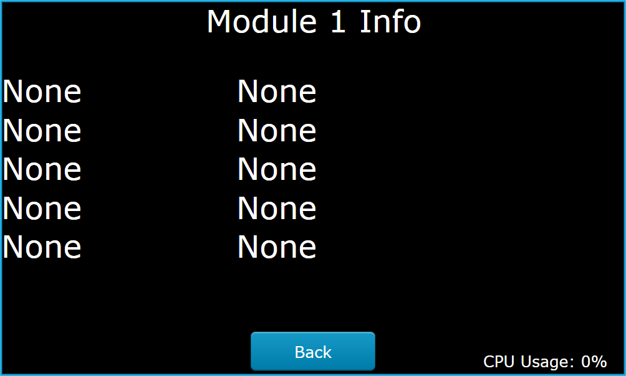
Rys. 10 Ekran Module Info
Jest to prosty ekran wyświetlający 10 pól tekstowych. Po lewej wyświetlane są nazwy poszczególnych parametrów np. nazwa modelu, prędkość czy wersja oprogramowania, a po prawej wyświetlana jest wartość przypisana danemu parametrowi. Wspomniane parametry pojawiają się w aplikacji podczas inicjalizacji modułu.

Diagnostyka błędów
Komunikacja w systemie opiera się na założeniu, że urządzenia przesyłają między sobą pakiety UART o ściśle określonej długości i zawartości. Każdy pakiet ma długość 20 bajtów, a każde pole pakietu może zawierać jedną ze zdefiniowanych wcześniej dozwolonych wartości. Każde odstępstwo od tych reguł będzie stanowić błąd transmisji i w każdym przypadku błędny pakiet zostanie odrzucony i nie będzie procesowany.
  - Błędy CRC
Zakłócenia i szumy elektryczne mogą wywołać zmianę wartości pojedynczych bajtów pakietów UART. System jest zabezpieczony przed tego typu błędami dzięki zastosowaniu mechanizmu obliczania i weryfikacji sumy kontrolnej CRC.
Każde urządzenie nadające buduje pakiet UART – 6 bajtów nagłówych i 10 bajtów payloadu po czym oblicza i dołącza do pakietu UART 4-bajtową sumę CRC wyliczoną na podstawie pierwszych 16 bajtów danego pakietu. Następnie każde urządzenie odbierające pakiet UART oblicza sumę CRC pierwszych 16 pól odebranego pakietu i porównuje z sumą CRC odczytaną z odebranego pakietu. W przypadku wystąpienia niezgodności sumy CRC obliczonej z sumą otrzymaną pakiet jest odrzucany i nie jest dalej procesowany. Dodatkowo zapalane są wszystkie 4 diody płytki Discovery. Diody te można zgasić wciskając przycisk z napisem Clear LEDs znajdujący się w prawym górnym rogu ekranu głównego Main Menu.
Z poziomu aplikacji testowej błąd CRC powoduje wyświetlenie ostrzegawczego okna dialogowego.
  - Niedozwolone wartości pól
Inne możliwe błędy są mniej widoczne dla użytkownika. Z poziomu płytki Discovery zdiagnozować można je wyłącznie poprzez interfejs diagnostyczny USART3. W przypadku gdy którekolwiek pole pakietu UART ma wartość niedozwoloną na wcześniej wymenionym interfejsie diagnostycznym pojawia się wiadomość informująca użytkownika które pole powoduje problem.
Z poziomu aplikacji testowej niedozwolona wartość pola w odebranym pakiecie powoduje wyświetlenie ostrzegawczego okna dialogowego.

Aplikacja testowa
Aplikacja testowa uruchomiona na komputerze PC stanowi interfejs graficzny składający się z kilkudziesięciu widgetów pogrupowanych w mniejsze funkcjonalne zespoły. Część widgetów to kontrolki umożliwiające użytkowniki wprowadzanie danych wysyłanych następnie do płytki Discovery. Pozostałe widgety realizują funkcję podglądu obecnego statusu i wartości poszczególnych parametrów oraz podglądu zawartości pakietów wysyłanych do i odbieranych z płytki Discovery.

Grupy widgetów
Poszczególne grupy widgetów można traktować jako niezależne funkcjonalnie moduły interfejsu graficznego. Każdy z nich ma własny layout i zakres odpowiedzialności.

COM Port Settings
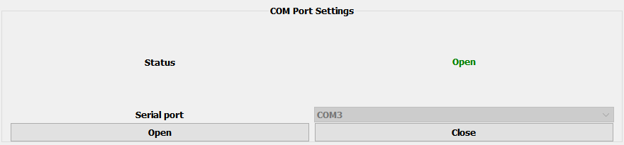
Rys. 11 Grupa COM Port Settings
Grupa odpowiadająca za kontrolę portów szeregowych komputera PC w tym:
- Wyświetlanie listy dostępnych portów szeregowych
- Umożliwenie wyboru portu szeregowego
- Otwarcie portu
- Zamknięcie portu
- Wyświetlanie statusu portu
Bezpośrednio po uruchomieniu aplikacji testowej grupa COM Port Settings jest jedyną aktywną grupą. Poprawne otwarcie dowolnego portu szeregowego wymagane jest by uzyskać dostęp do pozostałych grup interfejsu użytkownika.
W przypadku zamknięcia portu szeregowego dostęp do pozostałych grup interfejsu graficznego jest blokowany do czasu poprawnego ponownego otwarcia dowolnego portu szeregowego.

Module control
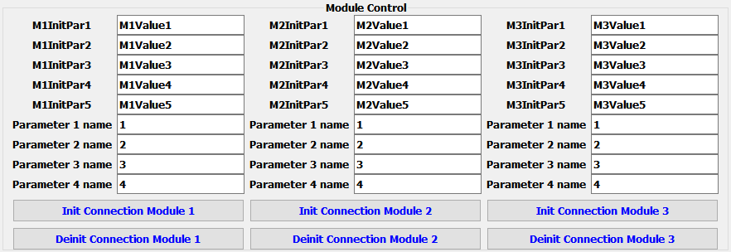
Rys. 12 Grupa Module control
Grupa odpowiadająca za funkcjonalności dotyczące inicjalizacji i deinicjalizacji połączenia z modułami płytki Discovery w tym:
- Wczytywanie nazw i wartości parametrów inicjalizacyjnych z pliku tekstowego
- Wyświetlanie nazw parametrów inicjalizacyjnych oraz ich wartości dla każdego z modułów
- Inicjalizacja modułu tj. zarządzanie wysyłaniem oraz zawartością 24 ramek inicjalizacyjnych przekazywanych do modułu płytki Discovery
- Deinicjalizacja modułu tj. zarządzanie wysyłaniem oraz zawartością ramki deinicjalizacyjnej przekazywanej do modułu płytki Discovery

Custom packet
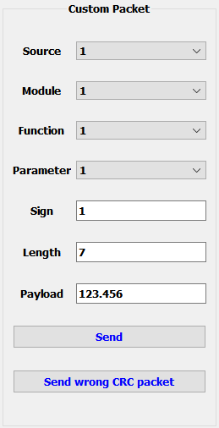
Rys. 13 Grupa Custom packet
Grupa udostępniająca użytkownikowi możliwość zbudowania i wysłania pojedynczego pakietu. Większość pól grupy nagłówkowej wybierana jest z listy rozwijanej. Pola długości i znaku są ustawiane przez aplikację testową automatycznie na podstawie analizy wartości wpisanej do pola payload.
Pole payload umożliwia wpisanie maksymalnie 10 znaków, które program interpretuje jako liczbę i umieszcza w payloadzie pakietu.
Suma CRC jest obliczana i umieszczana w pakiecie po wciśnięciu przycisku Send.
W obrębie grupy Custom packet istnieje możliwość celowego wysłania pakietu z błędną wartością CRC w celach diagnostycznych. Większość pól takiego pakietu wypełniona jest wartościami zerowymi. Przesłanie takiego pakietu powinno spowodować zaświecienie wszystkich 4 LED sygnalizacyjnych na płytce Discovery co oznacza odebranie ramki o błędnej sumie CRC. W celu zgaszenia diód należy wcisnąc opisany wcześniej przycisk Clear LEDs znajdujący się na ekranie głównym interfejsu graficznego płytki Discovery.

Graph
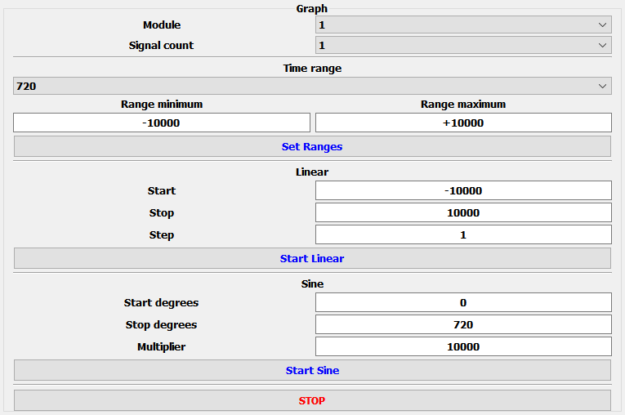
Rys. 14 Grupa Graph
Grupa Graph składa się z widgetów umożliwiających sterowanie i testowanie funkcjonalności grafu. Dostępne są następujące funkcje:
- Wybór modułu do którego pakiety grafu mają być wysyłane
- Wybór ilości sygnałów, które użytkownik jednocześnie chce rysować na grafie, możliwy zakres to od 1 do 4.
- Możliwość wyboru zakresu czasowego grafu z listy rozwijanej. Możliwe wartości to wielokrotności liczby 360 w zakresie od 360 do 3600
- Możliwość wyboru dolnego oraz górnego zakresu danych
- Możliwość zdalnego ustawienia w płytce Discovery zakresów grafu przy użyciu przycisku Set Ranges
- Możliwość wysłania zestawu pakietów rysujących na ekranie grafu wykres liniowy z możliwością ustawienia wartości startowej, stopu oraz kroku
- Możliwość wysłania zestawu pakietów rysujących na ekranie grafu wykres sinusoidalny z możliwością ustawienia wartości startowej i stopu w postaci liczby stopni. Możliwe jest również ustawienie mnożnika dla obliczonego w ten sposób wyniku funkcji sinus.
- Możliwość zatrzymania wysyłania pakietów grafu w dowolnym momencie poprzez naciśnięcie przycisku Stop

Wszystkie pola wejściowe interfejsu użytkownika przyjmujące wartości bezpośrednio do użytkownika są zabezpieczone walidatorami uniemożliwiającymi np. wpisanie litery do pola oczekującego wyłącznie wartości liczbowych.

Packet display
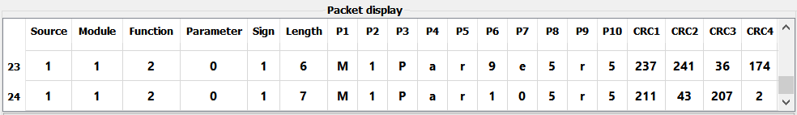
Rys. 15 Grupa Packet display
Grupa składająca się z widoku tabeli (ang. table view) oraz przycisku czyszczącego zawartość tabeli na żądanie. Tabela ma 20 opisanych kolumn, po jednym dla każdego pola pakietu.
Każdorazowe przesłanie lub odebranie pakietu przez aplikacje testową powoduje dodanie do tabeli wiersza zawierającego zawartość każdego pola pakietu.
Każdy wiersz tabeli opisujący pakiet wysłany do płytki Discovery ma białe tło, podczas gdy dla rozróżnienia wiersze opisujące pakiety odebrane z płytki Discovery mają tło zielone.

Module 1/2/3
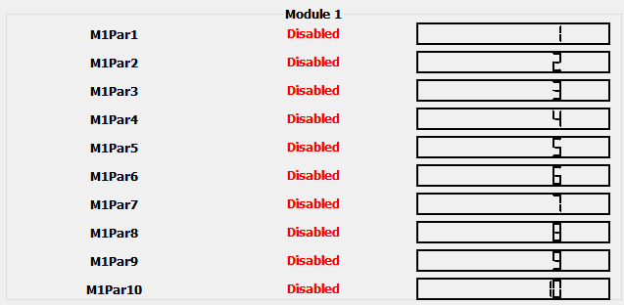
Rys. 16 Grupa Module 1/2/3
W dolnej części ekranu aplikacji testowej znajdują się 3 grupy widgetów - Module 1, Module 2 oraz Module 3.
Każda z grup zorganizowana jest w formie 3-kolumnowej tabeli. Każda kolumna reprezentuje odpowiednio:
- Nazwy poszczególnych parametrów zainicjalizowane z pliku tekstowego
- Stan parametru – włączony lub wyłączony
- Wartość parametru
Każda z tabel umożliwia wygodny podgląd obecnego stanu, wartości parametrów oraz ich zmian w wyniku przetwarzania pakietów konfiguracyjnych odbieranych z płytki Discovery.

Rysunki poglądowe interfejsu aplikacji testowej
Poniższe podrozdziały opisują widoki aplikacji testowej będącej na różnych etapach działania.
  - Aplikacja testowa bezpośrednio po uruchomieniu
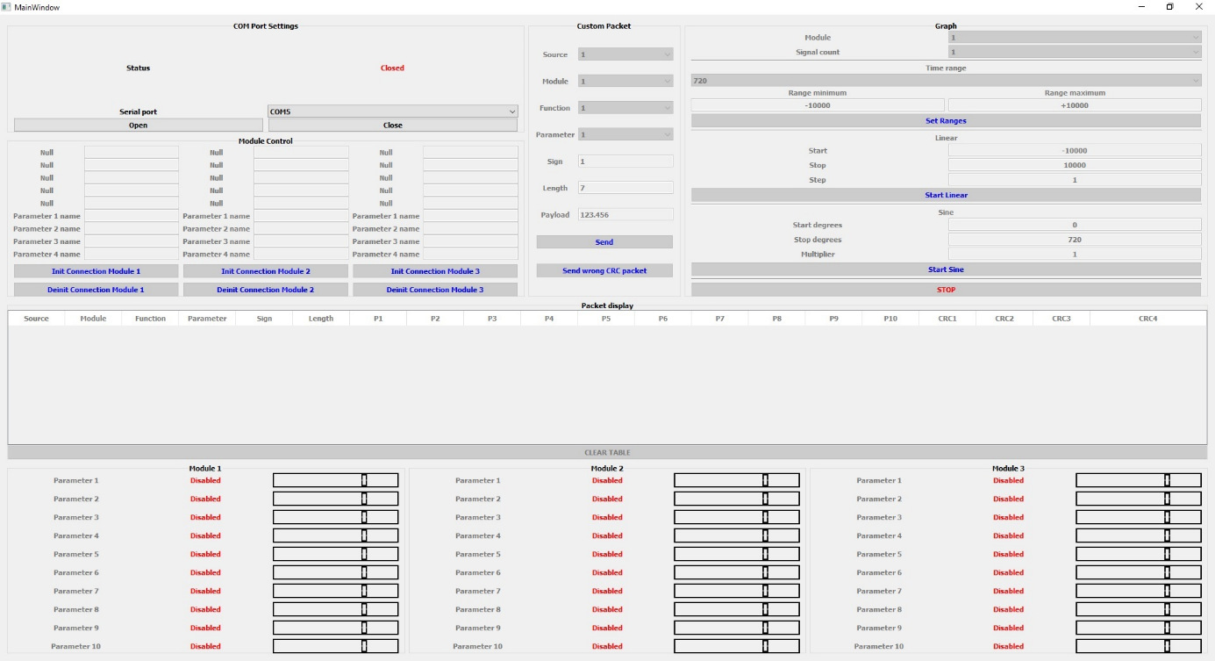
Rys. 17 Widok aplikacji testowej bezpośrednio po uruchomieniu
  - Aplikacja testowa po otwarciu portu komunikacyjnego
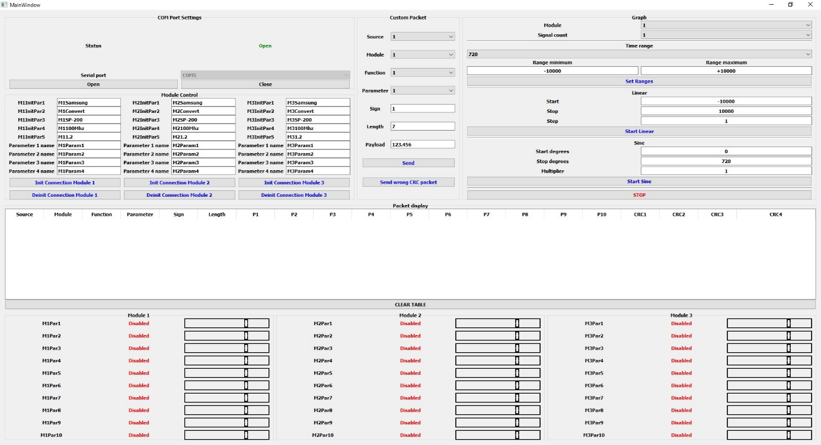
Rys. 18 Widok aplikacji testowej po otwarciu portu komunikacyjnego
  - Aplikacja testowa po aktywacji i ustawieniu części parametrów
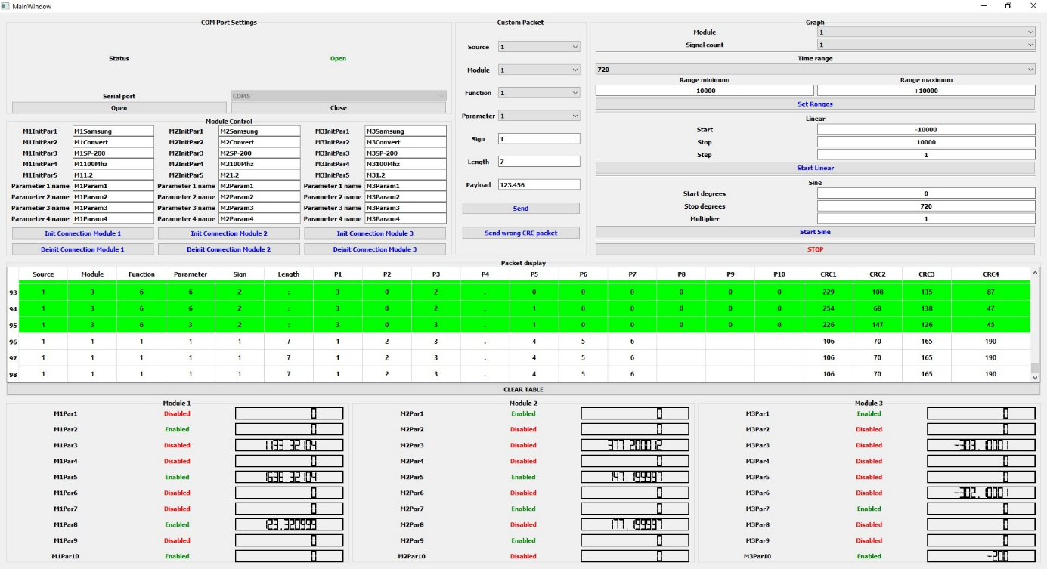
Rys. 19 Widok aplikacji testowej po aktywacji i ustawieniu części parametrów
Rysunek 10 przedstawia zrzut ekranu graficznego interfejsu aplikacji testowej tuż po uruchomieniu. Jedyną aktywną grupą widżetów jest COM Port Settings co wymusza na użytkowniku otwarcie dowolnego portu zanim będzie mógł uzyskać dostęp do innych funkcjonalności.
Rysunek 11 przedstawia zrzut ekranu graficznego interfejsu aplikacji testowej po otwarciu portu COM5.
Dopóki port jest otwarty wszystkie funkcjonalności są dostępna dla użytkownika. W momencie otwarcia portu lista rozwijana umożliwiająca wybór portu jest blokowana by uniemożliwić zmianę portu bez jego poprzedniego zamknięcia i uniknąć potencjalnych błędów z tego wynikających.
Rysunek 12 przedstawia zrzut ekranu graficznego interfejsu aplikacji testowej po otwarciu portu COM5 oraz wysłaniu i odebraniu kilkudziesięciu pakietów.
Widok tabeli z grupy widgetów Packet display wyświetla zawartość każdego z pól poszczególnych pakietów. Możliwe jest przewinięcie widoku tabeli w górę co umożliwia podgląd historii odebranych i wysłanych pakietów.
Można zaobserwować, że część parametrów z każdego z modułów została aktywowana – tekst Enabled w kolorze zielonym – oraz części z parametrów została przypisana wartość.

Pseudokod aplikacji testowej
Aplikacja testowa stworzona w ramach niniejszej pracy jest niezbędna do efektywnego testowania każdej funkcjonalności aplikacji płytki Discovery. Umożliwia ona odbiór pakietów odebranych poprzez interfejs UART, a następnie intuicyjny odczyt tych danych wyświetlonych w postaci tabeli na graficznym interfejsie użytkownika.
Z drugiej zaś strony aplikacja testowa umożliwia łatwe przesyłanie danych do płytki pozwalając na uruchomienie każdej funkcjonalności poprzez wybranie odpowiednich wartości z list rozwijanych lub bezpośrednie wpisanie ich w pola tekstowe, a następnie wciśnięcie dedykowanego przycisku na graficznym interfejsie użytkownika. W tym przypadku - podobnie jak dla danych odebranych – kluczowa jest możliwość podglądu na żywo danych wysyłanych do płytki Discovery. Dane te również są dostępne do podglądu w wspomnianej już wcześniej tabeli.
Taki sposób testowania aplikacji płytki Discovery jest nieporównywalnie łatwiejszy i wygodniejszy niż bezpośrednia implementacja i testowanie komunikacji interfejsem UART między dwoma mikrokontrolerami w związku z czym stworzenie aplikacji testowej było kluczowe dla projektu i w zasadzie nieuniknione.
Należy jednak wziąć pod uwagę, że docelowy system ma się składać z płytki Discovery komunikującej się bezpośrednio ze sterownikiem przekształtnika energoelektrycznego, który w praktyce jest mniej lub bardziej zaawansowanym mikrokontrolerem. Z tego względu pomocnym może się okazać zapisanie kluczowych funkcjonalności aplikacji testowej w postaci pseudokodu stanowiącego szablon ułatwiający napisanie właściwego kodu dla docelowego mikrokontrolera.

Przesył danych
Mikrokontroler przesyła dane do płytki Discovery np. w celu ich wizualizacji z użyciem grafu zgodnie z poniższym schematem. Założono tutaj, że chcemy wysłać pakiet przedstawiający parametr ’b’ do modułu nr 1 urządzenia nr 1.
Warunki początkowe:
- Określona jest liczba zmiennoprzecinkowa o długości maksymalnie 10 znaków
Rys. 20 Algorytm funkcjonalności Przesył danych

Inicjalizacja połączenia
Mikrokontroler inicjalizuje połączenie poprzez przesłanie do płytki Discovery 24 pakietów inicjalizacyjnych zgodnie z poniższym schematem. Założono tutaj, że chcemy zainicjalizować moduł nr 1 urządzenia nr 1.
Warunki początkowe:
- Nazwy i wartości parametrów inicjalizacyjnych wczytane z dowolnego źródła i obecne w pamięci
Rys. 21 Algorytm funkjonalności inicjalizacja połączenia

Deinicjalizacja połączenia
Mikrokontroler deinicjalizuje połączenie poprzez przesłanie do płytki Discovery 1 pakietu deinicjalizacyjnego zgodnie z poniższym schematem. Założono tutaj, że chcemy zdeinicjalizować moduł nr 1 urządzenia nr 1.
Rys. 22 Algorytm funkjonalności Deinicjalizacja połączenia

Aktywacja parametru
Mikrokontroler aktywuje parametr gdy odbierze od płytki Discovery 1 pakiet aktywacyjny zgodnie z poniższym schematem. Założono tutaj, że odebrany zostanie pakiet aktywujący parametr nr 1 modułu nr 1 urządzenia nr 1.
Rys. 23 Algorytm funkjonalności Aktywacja parametru

Deaktywacja parametru
Mikrokontroler deaktywuje parametr gdy odbierze od płytki Discovery 1 pakiet deaktywacyjny zgodnie z poniższym schematem. Założono tutaj, że odebrany zostanie pakiet deaktywujący parametr nr 1 modułu nr 1 urządzenia nr 1.
Rys. 24 Algorytm funkjonalności Deaktywacja parametru

Ustawianie wartości parametru
Mikrokontroler ustawia wartość parametru gdy odbierze od płytki Discovery 1 pakiet ustawiający, zgodnie z poniższym schematem. Założono tutaj, że odebrany zostanie pakiet ustawiający wartość parametru nr 1 modułu nr 1 urządzenia nr 1.
Rys. 25 Algorytm funkjonalności Ustawianie wartości parametru

Ustawianie zakresu dolnego grafu
Mikrokontroler zdalnie ustawia dolny zakres grafu rysowanego na ekranie Graph płytki Discovery poprzez przesłanie 1 ramki ustawiającej zgodnie z poniższym schematem. Założono tutaj, że chcemy ustawić zakres dolny grafu modułu nr 1 urządzenia nr 1.
Warunki początkowe:
- Określona jest liczba całkowita składająca się z maksymalnie 10 znaków mająca stanowić wartość dolnego zakresu grafu
Rys. 26 Algorytm funkjonalności Ustawianie dolnego zakresu grafu

Ustawianie zakresu górnego grafu
Mikrokontroler zdalnie ustawia górny zakres grafu rysowanego na ekranie Graph płytki Discovery poprzez przesłanie 1 ramki ustawiającej zgodnie z poniższym schematem. Założono tutaj, że chcemy ustawić zakres górny grafu modułu nr 1 urządzenia nr 1.
Warunki początkowe:
- Określona jest liczba całkowita składająca się z maksymalnie 10 znaków mająca stanowić wartość górnego zakresu grafu
Rys. 27 Algorytm funkjonalności Ustawianie górnego zakresu grafu

Ustawianie zakresu czasowego grafu
Mikrokontroler zdalnie ustawia zakres czasowy grafu rysowanego na ekranie Graph płytki Discovery poprzez przesłanie 1 ramki ustawiającej zgodnie z poniższym schematem. Założono tutaj, że chcemy ustawić zakres czasowy grafu modułu nr 1 urządzenia nr 1.
Warunki początkowe:
- Określona jest liczba całkowita w zakresie od 360 do 3600 będąca wielokrotnością liczby 360 mająca stanowić zakres czasowy grafu

Rys. 28 Algorytm funkjonalności Ustawianie zakresu czasowego grafu

Wnioski
Ekran dotykowy mikrokontrolera STM32F469NI-Discovery zgodnie z oczekiwaniami okazał się bardzo dobrym interfejsem kontrolnym zdolnym zarówno do efektywnego wyświetlania danych odbieranych z aplikacji testowej jak i również łatwego ustawiania wartości wysyłanych następnie do aplikacji testowej.
Mimo wielu trudności udało się zrealizować bardzo elastyczną funkcjonalność grafu umożliwiającą równoległe rysowanie do 4 wykresów w zadowalającym tempie oraz w zakresie wybieranym przez użytkownika z poziomu płytki Discovery lub aplikacji testowej. Wartości zakresu grafu ograniczone są jedynie przez zakres możliwych wartości minimalnych i maksymalnych, które można przesłać w pakiecie.
Wspomniana funkcjonalność stała się dostępna po zaadaptowaniu kodu udostępnionego przez twórców TouchGFX gdzie punktem wyjściowym był graf, który potrafił rysować jedynie dodatnie liczby całkowite w przedziale od 0 do 1000.
Istotną funkcjonalnością do zrealizowania było łatwe ustawianie z poziomu ekranu dotykowego wartości liczbowych o długości do 10 znaków włącznie na dość ograniczonej powierzchni ekranu. Zastosowano zbiór widgetów - kół przewijalnych (ang. scroll wheel) – dzięki czemu nie było potrzeby implementacji typowej klawiatury dotykowej.
Można mieć zastrzeżenia do szybkości rysowania grafu jednakże po bliższym przyjrzeniu się można stwierdzić, że jest to efekt braku optymalizacji kodu grafu o czym wspomniano w podrozdziale 5.4.5. Sam mikroprocesor Cortex-M4 jest bardzo wydajną jednostką zapewniającą płynne i responsywne działanie graficznego interfejsu graficznego mimo taktowania 180Mhz, które de facto jest o rząd wielkości niższe niż częstotliwości mikroprocesorów współczesnych telefonów komórkowych siegających i przekraczających wielkości 2GHz.
Framework TouchGFX okazał się być bardzo wygodnym, darmowym narzędziem do tworzenia graficznego interfejsu użytkownika dla płytki Discovery. Stworzenie podstawowego interfejsu użytkownika z użyciem tego oprogramowania sprowadza się do stworzenia projektu, intuicyjnego umieszczenia na ekranie kilku widgetów i wciśnięcia przycisku, który automatycznie buduje i flashuje projekt na płytkę Discovery.
UART jest stosunkowo prostym i mocno ograniczonym funkcjonalnie i wydajnościowo interfejsem komunikacyjnym w porównaniu choćby do komunikacji realizowej przy użyciu protokołu SPI czy I2C, ale jak się okazuje po odpowiednim skonfigurowaniu i zabezpieczeniu przed błędami może być z powodzeniem użyty nawet w bardziej skomplikowanych projektach.

Bibliografia
Strona domowa systemu FreeRTOS
- https://www.freertos.org/
Podręcznik w formie elektronicznej wprowadzający do systemu FreeRTOS
- Mastering the FreeRTOS Real Time Kernel – a Hands On Tutorial Guide
Opis konfiguracji i funkcji systemu FreeRTOS w formie elektronicznej
- FreeRTOS_Reference_Manual_V10.0.0
Strona domowa oprogramowania TouchGFX
- www.touchgfx.com
Oficjalne repozytorium oprogramowania TouchGFX w serwisie GitHub
- https://github.com/touchgfx/touchgfx-open-repository
Kod grafu będący częścią oficjalnego repozytorium oprogramowania TouchGFX w serwisie GitHub użyty w niniejszej pracy
- https://github.com/touchgfx/touchgfx-open-repository/tree/master/widgets/Graph

